Муниципальное бюджетное общеобразовательное учреждение
«Основная общеобразовательная школа № 1»
Энгельсского муниципального района Саратовской области

РАЗРАБОТКА И ВЫПОЛНЕНИЕ НАГЛЯДНЫХ СРЕДСТВ ОБУЧЕНИЯ

Разработали:
Антонова Надежда Назарьевна
учитель технологии,
Решетникова Светлана Евгеньевна
Учитель географии

2018-2019 уч. год
Оглавление
Краткая аннотация проекта…………………………………………………3

Обоснование необходимости проекта…………………………………. ….3

Цель проекта…………………………………………………………………3

Задачи………………………………………………………………………... 3

Практическая значимость проекта ………………………………………...4

План реализации проекта……………………………………………………4

Ожидаемые результаты и социальный эффект…………………………..5

Перспективы дальнейшего развития проекта……………………………5

Используемые источники…………………………………………………..5

Приложения ………………………………………………………………...6

Краткая аннотация проекта
Проект практико-ориентированный, межпредметной направленности. Являетсяитогом многолетнего опыта авторов по созданию и усовершенствованию средств обучения,используемых на уроках географии, «Окружающего мира», а также во внеурочной деятельности педагогов. По изготовлению объемных наглядных пособийсвоими руками на уроках технологии, по разработке ежегодных мастер-классов для коллег школы, района и области.
Обоснование необходимости проекта
Образовательная роль географии, «Окружающего мира» как научной дисциплины во многом определяется тем, что её составной частью являются наглядные средства обучения, позволяющие человеку ориентироваться в пространстве, извлекать из них разнообразную информацию.
Наглядные средства, выполненные своими руками, для проведения уроков географии и «Окружающего мира» способствуют формированию географической картины мира у подрастающего поколения.
При выполнении наглядных средств формируется инженерно-творческое мышление школьников, что является одной из важнейших технологических и педагогических задач.
Проблема инженерного мышления является актуальной в современной жизни. Это обусловлено тем, что инженерное мышление определяет результат и качество любой интеллектуальной деятельности.
Учитель технологии постоянно находится в поиске новых объектов труда, освоении новых материалов, разработке или творческой переработке технологий по изготовлению изделий в самых различных техниках, просто обязан постоянно двигаться по пути самообразования, самореализации, активной передачи своего опыта ученикам и коллегам.
Цель проекта: разработать и выполнить наглядные средства обучения (моделей, макетов, приборов) для дальнейшего использования на уроках географии, «Окружающего мира», а также во внеурочной деятельности в качестве демонстрационных материалов.
Задачи:
- составить инструкционные карты изготовления моделей из глины,фанеры, металла, строительных материалов и другие;
- апробировать в процессе практической работы с обучающимися 5-7 х классов разработанную технологию;
- подготовить презентации мастер-классов «Наглядные средства обучения для уроков географии, «Окружающего мира», а также для внеурочной деятельности».

Практическая значимость проекта
Предпосылками для идеи разработки мастер-классов по изготовлению наглядных пособий по географии, «Окружающего мира», а также для внеурочной деятельности являются запрос учащихся по использованию наглядности на уроках в 5-6 классах и вовнеурочной деятельности.
Создание модели«Внутреннее строение Земли», приборов для метеонаблюдений (барометр, осадкомер, флюгер, календарь природы),макета для тематического классного часамотивируют учащихся на «конструкторское» творчество, развивая при этом инженерное мышление.
Создание средств обучения поможет учителю в решении целого комплекса задач.В процессе изготовления наглядных пособий школьники получат знания и навыки в черчении, конструировании и моделировании, экономного использования материала, эстетического оформления изделий и т.д. А главное: «разбудит» техническую мысль и разовьет творчество каждого мастера!
План реализации проекта
№ п/п | Этап выполнения  (намеченные мероприятия) | Сроки | Место проведения
1. | Поиск информации по созданию макетов в сети Интернет и учебниках | сентябрь | дома
2. | Разработка технологии изготовления наглядных пособий со школьниками | октябрь | МБОУ «СОШ №1»
3. | Разработка упрощенной модели Земли | октябрь | МБОУ «СОШ №1»
4. | Составление инструкционной карты изготовления модели Земли из полимерной глинысо школьниками | октябрь | МБОУ «СОШ №1»
6. | Апробация технологии изготовления модели Земли на занятиях с обучающимися 5-х классов | ноябрь | МБОУ «СОШ №1»
7. | Демонстрация уже ранее использованных моделей, с целью их усовершенствования | декабрь | на РМОучителей технологии, географии
8. | Подготовка презентации мастер-класса | декабрь | дома
9. | Подготовка раздаточного материала | декабрь-февраль | дома
10. | Проведение мастер-класса | март 2019 | РМО учителей технологии,географии школ ЭМР

Ожидаемые результаты и социальный эффект
Школьники выполнят средстваобучения по разработанным материалам (Приложение №1), соблюдая правила техники безопасности (Приложение №4).
Наглядныепособиябудут применяться учителями в качестве демонстрационного материала (Приложение №3)на уроках географии, «Окружающего мира»и во внеурочной деятельности(Приложение № 2).
Материалы мастер-класса заинтересуют коллег, будут использованы ими в работе.

Перспективы дальнейшего развития проекта
Перспективы дальнейшего развития проекта: публикация мастер-классов на сайте МБОУ «СОШ №1» (в разделе методическая копилка) и на персональном сайте Антоновой Надежды Назарьевны https://sites.google.com/site/sajtantonovojnn/разработок методических материалов для выполнения моделей «Строение вулкана»,"Подземные воды", "Абсолютная и относительные высоты", "Почвенный профиль" и другие.
Использование уже готовых изделий на уроках в качестве демонстрационных материалов при изучении новых тем, для практических работ и внеурочной деятельности.
Используемые источники:
- Летягин А.А. География. Начальный курс: 5 класс: учебник для учащихся общеобразовательных учреждений/А.А. Летягин; под общ.редВ.П.Дронова. – М.:Вентана-Граф, 2012. – 160с.
- https://bestmaket3.ru/blog/blog_30.html – как рассчитать масштаб модели;
- https://intolimp.org/publication/ispol-zovaniie-mietoda-modielirovaniia-na-urokakh-ghieoghrafii.html-использование метода моделирования на уроках географии
- https://studbooks.net/1895690/pedagogika/naglyadnost_sredstvo_obucheniya-наглядность как средство обучения.

Приложения
Приложение №1
Изготовление наглядных пособий

Изготовление модели» Внутреннее строение Земли»
Прежде чем начать изготовление объемных средств обучения, необходимо научить школьников рассчитывать масштаб модели.
Что такое масштаб модели?
Это соотношение размера модели и оригинала. Обозначает степень уменьшения или увеличения размеров по сравнению с оригиналом.Для того чтобы соблюсти пропорции, нужно каждый размер уменьшить или увеличитьна одно и тоже число.
Продемонстрировать расчеты на примере: нам нужно изготовить макет дома. Его высота 15 метров (это указано на чертеже). Предполагаемый масштаб 1:100.
Как рассчитать размер (высоту) будущего макета?
Переведем 15м в миллиметры. Это 15000 мм.
Разделим 15000 на 100, получаем 150 мм.
Таким образом, высота будущего макета в масштабе 1:100 будет 150 мм.
Если нас устраивает такой размер макета, используем получившиеся данные в работе над макетом. Если не устраивает, то уменьшаем или увеличиваем масштаб. Аналогично поступаем с длиной и шириной здания. Как правило, эти размеры указаны на чертеже.
Переходим к выполнению модели Земли. Необходимо подобрать масштаб модели.
Нам известны диаметрымодели Земли:ядро 7000 км, мантии – 12500 км, земной коры 12700 км.
Переведем километры в миллиметры.Диаметр ядра 7000 км=7000000000 мм.
Разделим 7000000000 мм на 1000000000, получается 7мм будетдиаметр ядра нашей модели.
Диаметрслоя мантии – 12500 км=12500000000 мм.
Разделим 12500000000 мм на 1000000000, получается12,5ммбудетдиаметр слоя мантии нашей модели.
Диаметр слоя земной коры 12700 км=12700000000 мм.
Разделим 12700000000 мм на 1000000000, получается12,7ммбудетдиаметр слоя земной коры нашей модели. Если по данным размерам выполнить модель Земли, модель будет не большого размера.
Можно получившиесяцифры умножить на 3, получим необходимые нам размеры. Диаметр ядра нашей модели 7ммх3=21 мм.
Диаметрслоя мантии нашей модели 12,5ммх3=37,5мм.
Диаметр слоя земной коры нашей модели 12,7ммх3=38,1 мм.
По получившимся размерамможно выполнить модель Земли. Предварительно вырезать из бумаги шаблоны материков.

Инструкционная карта
Технология изготовления модели»Внутреннее строение Земли»
Необходимые инструменты, материалы и принадлежности:
картон, карандаш, линейка, циркуль, ножницы, стека, самоотвердевающаяглина.
№ п\п | Последовательность  изготовления | Инструменты и приспособления | Изображение действий
1. | Подготовить материалы (самоотвердевающая глина):  выбрать цветовую гамму для отображения внутренних слоев Земли (ядро, мантия, земная кора, на поверхности Земли шесть материков и океаны).
 | Начертить схему Внутреннего строения Земли  Вырезать составные части Земли(шаблоны) | Карандаш, линейка, циркуль, ножницы, картон | 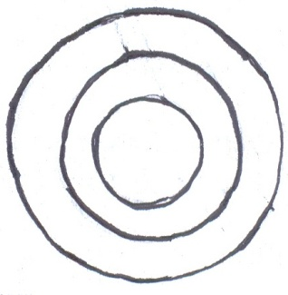
 | При помощи стеки отрезать небольшой кусочек желтой глины. Покатать его между ладонями. Чем дольше катать шар из глины, тем ровнее он получится. Измерить по шаблону – ядро. | Стека, шаблон | 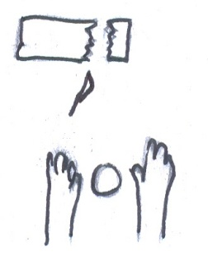
 | При помощи стеки отрезать небольшой кусочек оранжевой глины. Поверх ядра модели Земли прикрепить слой мантии. Измерить по шаблону – мантия. | Стека, шаблон | 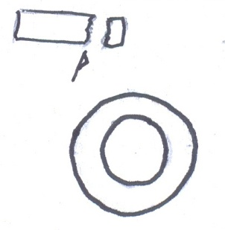
 | При помощи стеки отрезать небольшой кусочек синей глины. Поверх мантии модели Земли прикрепить слой земной коры. Онсамый тонкий слой.Измерить по шаблону – земная кора. | Стека, шаблон | 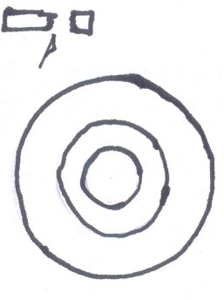
 | При помощи стеки отрезать небольшой кусочек зеленой глины. Сверху земной коры прилепить материкитак, чтобы это было похоже на материки и океаны.Синий цвет (вода), зеленый материки. | Стека | 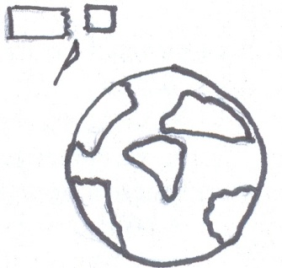
5. | Когда будет все готово, вырезать дольку из макета, так чтобы было видно слои земли. | Нож

Инструкционная карта
Изготовление термометра
Необходимые инструменты, материалы и принадлежности:
Термометр, фанера, картон, лак, наждачная бумага, лобзик, пилки для ручного лобзика, гуашь, ножницы, карандаш, кисти, шурупы, отвертка крестовая.

№ п/п | Последовательность изготовления | Инструменты и приспособления | Изображение действий
1 | Подготовить шаблон | Карандаш, картон, ножницы | 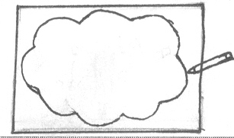
2 | На фанере разметить облако по шаблону | Карандаш, шаблон, фанера | 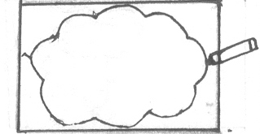
3 | Выпилить облако, обработать срезы | Ручной лобзик, пилки для ручного лобзика, наждачная бумага | 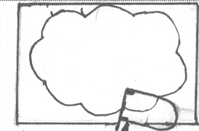
4 | Расписать облако | Кисти, гуашь | 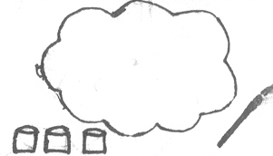
5 | Покрыть лаком | Лак, кисти | 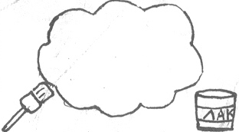
6 | Закрепить термометр на облачке | Шурупы, термометр, отвертка крестовая | 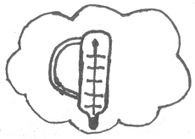

Инструкционная карта
Изготовление барометра
Необходимые инструменты, материалы, принадлежности:
банка 3-х литровая, шарик, фанера 3-хслойная, клей «Момент», наждачная бумага, маркер, линейка, карандаш, пластиковая труба диаметром 50 мм, ножовка по металлу, кисти для покраски, капроновая крышка, циркуль, пилки для лобзика, лобзик.
№п/п | Последовательность изготовления | Инструменты, принадлежности, материал | Изображение действий
1 | Отпилить пластиковую трубу размером 120 мм | Пластиковая труба, ножовка по металлу | 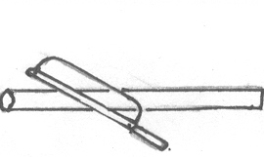
2 | В крышке выпилить отверстие для трубы | Крышка, лобзик, циркуль | 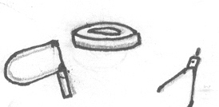
3 | На трубку надеть шарик | Шарик, трубка | 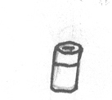
4 | На трубку с шариком надеть капроновую крышку | Трубка с шариком, капроновая крышка | 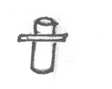
5 | К шарику приклеить пластиковую трубочку для напитков | Клей, пластиковая трубочка, шарик | 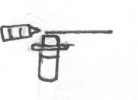
6 | На фанере разметить основание для барометра размером - 270х330 мм и три детали для шкалы измерения атмосферного давления350х70 мм | Линейка, карандаш | 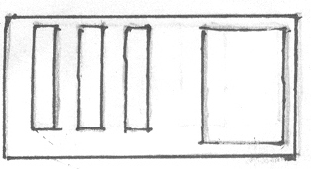
7 | Выпилить детали | Ручной лобзик, пилки для лобзика | 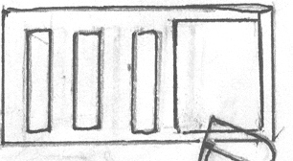
8 | Зачистить срезы | Крупная наждачная бумага, мелкая наждачная бумага | 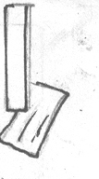
9 | Склеить три детали - это будет шкала измерения атмосферного давления | Клей Момент Столяр | 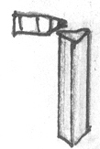
10 | Нанести отметку уровня нормального атмосферного давления | Маркер, линейка
11 | Покрыть основание барометра и шкалу измерения атмосферного давления лаком | Лак, кисть | 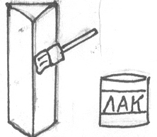
12 | Наметить место расположения шкалы измерения атмосферного давления и банки и приклеить к основанию | Линейка, карандаш, клей Титан и момент Столяр | 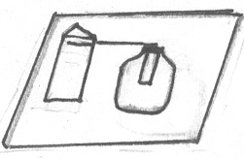

Инструкционная карта
Изготовление флюгера
Необходимые инструменты, материалы, принадлежности:
Листовой металл, краска черная, виброножницы, подшипник, маркер,
трубка металлическая, линейка, газовая горелка, бумага, болгарка, сварочный аппарат.

№п/п | Последовательность изготовления | Инструменты, принадлежности, материал | Изображение действий
1 | Выполнить эскиз | Бумага, карандаш. | 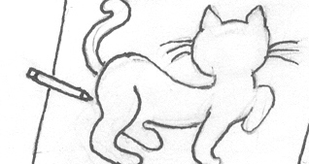
2 | По эскизу выполнить разметку на листовом металле | Листовой металл, маркер | 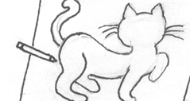
3 | Вырезать «кота» | Виброножницы | 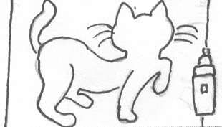
4 | Обработать заусенцы | Болгарка | 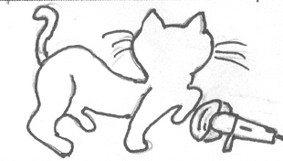
5 | Сваркой соединить трубки с подшипником и площадкой крепления | Сварочный аппарат | 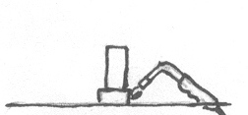
6 | Приварить флюгер к трубке с небольшим смещением центра задней части флюгера | Сварочный аппарат | 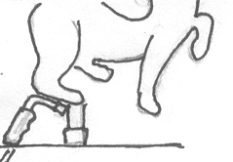
7 | Покрасить флюгер | Краска, кисточка | 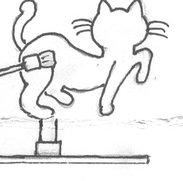

Инструкционная карта
Изготовлениеосадкомера
Необходимые инструменты, материалы, принадлежности:
пластиковая 5-ти литровая банка, пластмассовое кольцо, бумага, ножницы, скотч, маркер, линейка, карандаш.

№  п/п | Последовательность изготовления | Инструменты, принадлежности, материал | Изображение действий
1 | Разрезать пластиковую 5-ти литровую бутылку (без крышки) | Пластиковая 5-ти литровая банка, ножницы | 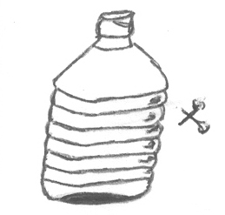
2 | Отрезанную горловину перевернуть и вставить в нижнюю часть бутылки |  | 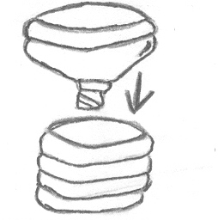
3 | Сверху дождемера наложить пластмассовое кольцо | Пластмассовое кольцо | 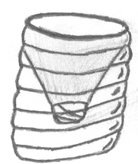
4 | На бумаге выполнить деления – это будет шкала измерения для осадков | Бумага, скотч, маркер, карандаш,  ножницы | 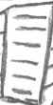
5 | На получившийся из бутылки дождемер наклеить шкалу измерения для осадков | Скотч | 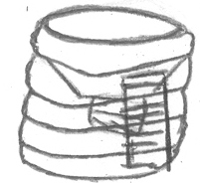

Инструкционная карта
Изготовлениеснежной рейки
Необходимые инструменты, материалы, принадлежности:
рейка, карандаш, маркер, лак, наждачная бумага, напильник, линейка, рубанок, ножовка, кисть для покраски, шурупы, гуашь, лобзик, пилки.

№  п/п | Последовательность изготовления | Инструменты, принадлежности, материал | Изображение действий
1 | На бруске разметить мерную рейку размером 1300х35мм | Брусок, линейка, карандаш | 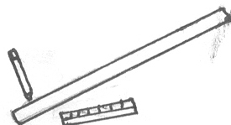
2 | Сострогать мерную рейку по разметке | Рубанок | 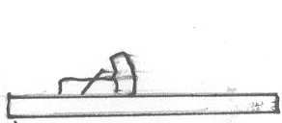
3 | На основании мерной рейки нанестиконусообразную разметку | Линейка, карандаш | 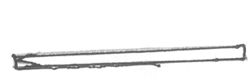
4 | Сострогать основание мерной рейки | Рубанок | 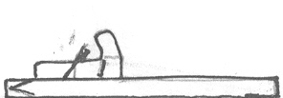
5 | Зачистить срезы напильником, а затем наждачной бумагой | Напильник, наждачная бумага | 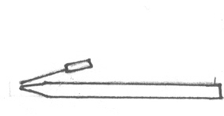
6 | Нанести шкалу для измерения осадков | Линейка, маркер | 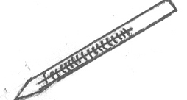
7 | На фанере по эскизу разметить снеговика | Карандаш | 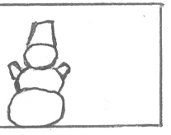
8 | Выпилить снеговика | Лобзик, пилки | 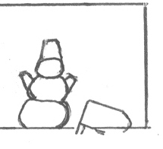
9 | Зачистить срезы | Наждачная бумага | 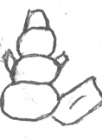
10 | Расписать снеговика | Кисть, гуашь | 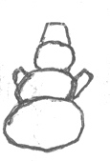
11 | Наметить месторасположение шурупов, закрепить снеговика на рейке | Карандаш, линейка, шурупы, крестовая отвертка | 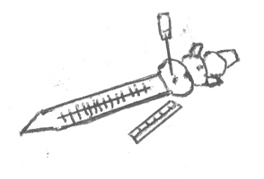

Инструкционная карта
Изготовлениеастрономических часов
Необходимые инструменты, материалы, принадлежности:
Фанера, наждачная бумага, ручной лобзик, пилки для ручного лобзика, гуашь, кисточки, маркер, линейка, циркуль, карандаш, ножницы, гуашь, лак, кисти, винт, болт, шайбы.

№п/п | Последовательность изготовления | Инструменты, принадлежности, материал | Изображение действий
1 | На фанере произвести разметку окружности диаметром 350 мм и «стрелку» длиной мм и шириной мм | Фанера, карандаш, линейка, циркуль
2 | Выпилить детали | Лобзик, пилки для лобзика | 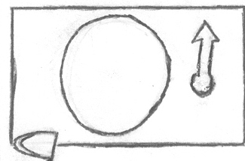
4 | Обработать срезы | Наждачная бумага | 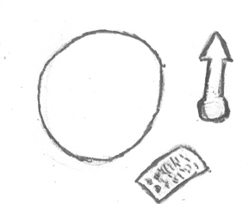
5 | Расписать астрономические часы по подготовленному эскизу | Гуашь, кисточки | 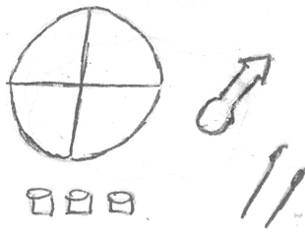
6 | Покрыть лаком | Лак, кисти | 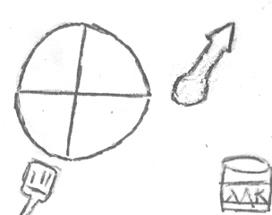
7 | Просверлить отверстия в деталях и присоединить стрелку к часам | Ключ на 11, ручная дрель, винт, болт, шайбы | 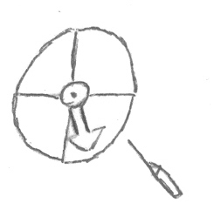

Изготовлениеметеобудки для приборов
Необходимые инструменты, материалы, принадлежности:
дощечки, рейки, бруски, линолеум, рояльные петли, ручки для дверей, краска белая, наждачная бумага, гвоздодер, молоток, линейка, отвертка крестовая, ножницы, карандаш, кисти для покраски короба, гвозди и шурупы, овощные ящики.
№п/п | Последовательность изготовления | Инструменты, принадлежности, материал | Изображение действий
1 | Разобрать семь овощных ящиков | Гвоздодер, молоток, овощные ящики
2 | На две рейки прибить дощечки - это будет днометеобудки | Молоток, рейки, гвозди, дощечки
3 | К дну метеобудки прибить каркас, для этого прибить брусочки по периметру дна метеобудки | Молоток, гвозди, брусочки | 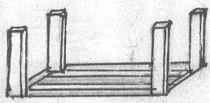
4 | Прибить дощечки на заднюю стенку метеобудки | Молоток, гвозди, дощечки | 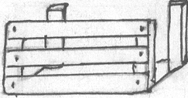
5 | Напилить дощечки по размеру длины метеобудки | Ножовка, дощечки | 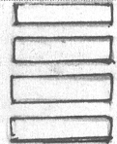
6 | Прибить дощечки на боковые стенкиметеобудки | Молоток, гвозди, дощечки | 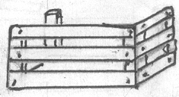
7 | Прибить дощечки на верхнюю часть метеобудки | Молоток, гвозди, дощечки | 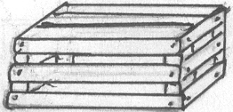
8 | Напилить дощечки для дверей метеобудки | Линейка, карандаш, ножовка, дощечки | 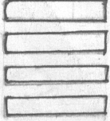
9 | На два бруска прибить дощечки – это будут двери (таких сделать две) | Молоток, гвозди, дощечки | 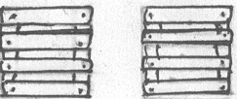
10 | Закрепить двери рояльными петлями | Молоток, гвозди, рояльные петли
11 | С внутренней стороны шурупами к дверям закрепить ручки | Отвертка крестовая, ручки дверные, шурупы | 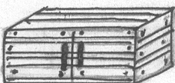
12 | Покрасить метеобудку | Краска и кисть
13 | Вырезать и постелить линолеум на дно метеобудки | Линолеум, ножницы

Приложение № 2
Изготовление макета для проведения классного часа
Технологическая карта
Изготовление макета для проведения классного часа,
посвященного годовщине Великой Отечественной войне

n/n | Последовательность  изготовления | Изображение действий | Материалы и инструменты
 | На основании рамки наметить место расположения массива 35 батареи. По наметке из пенопласта вырезать массив | 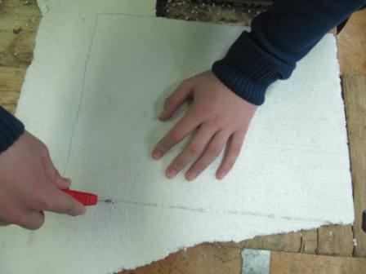 | Деревянная рамка, пенопласт, строительный нож
 | Склеить пенопластовые заготовки между собой клеем | 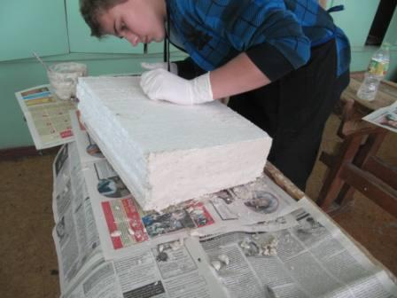 | Клей«Титан», перчатки
 | Развести раствор из алебастра и волма слоя. Раствором покрыть макет с четырех сторон | 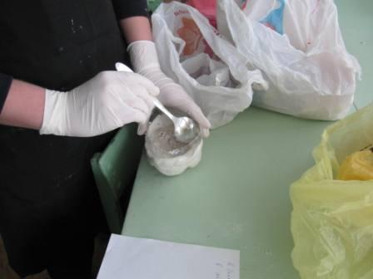 | Алебастр,волма слой, клей ПВА, вода, емкость для раствора, перчатки
 | С одной стороны на пенопласте наметить и вырезать углубления защищенных казематированных помещений, обработать раствором | 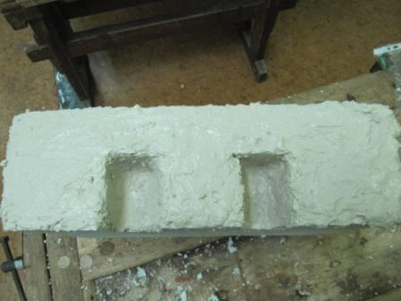 | Карандаш, линейка, строительный нож, перчатки
 | С верхней стороны макета наметить место расположения двухорудийных башенных установок позиция 1 и позиция 2 | 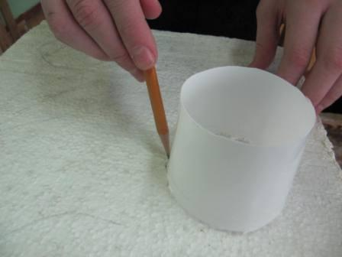 | Баночка из-под сметаны, карандаш
 | По разметке строительным ножом прорезать углубление для закрепления двухорудийных башенных установок | 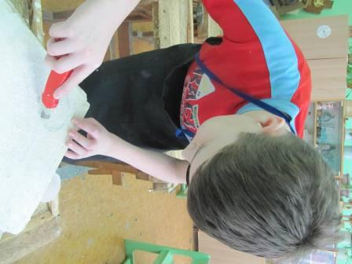 | Строительный нож
 | По намеченным линиям вырезать углубления воронок. По краю воронок положить камешки | 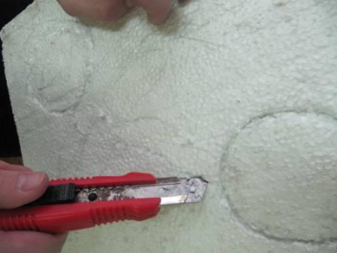 | Строительный нож, камешки
 | Раствором покрыть макет с верхней стороны, оставляя место для закрепления двухорудийных башенных установок | 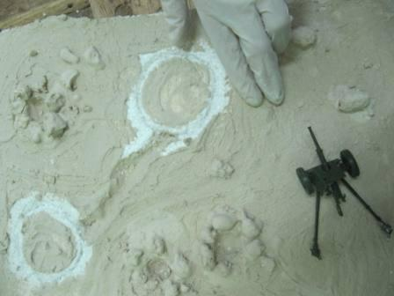 | Раствор из волма слоя и алебастры, перчатки
 | Серой акриловой краской покрыть двухорудийные башенные установки. Шилом на них сделать отверстия | 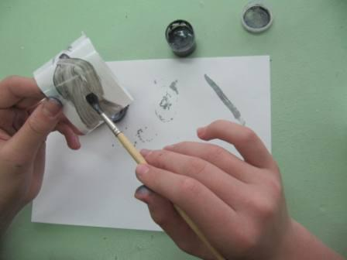 | Акриловая краска, шило, палочки, кисть
 | Вставитьв отверстия установок ватные палочки, предварительно покрашенные зеленой акриловой краской. С внутренней стороны к палочкам приклеить пластиковую полоску. Приклеить установки к макету и обработать раствором места склеивания | 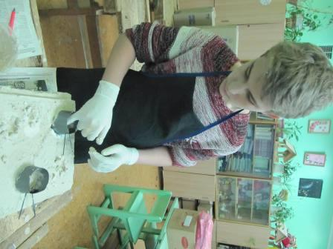 | Акриловая краска, кисть палочки, баночка из-под сметаны, клей «Титан», раствор, перчатки
 | На основание рамки нанести клей «Титан», установить макет в рамку. Со стороны берега уложить камешки и залить раствором островки | 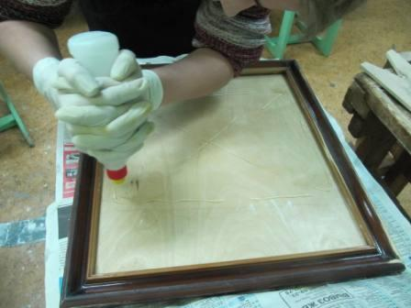 | Клей «Титан»,раствор, перчатки
 | Расписатьмакет | 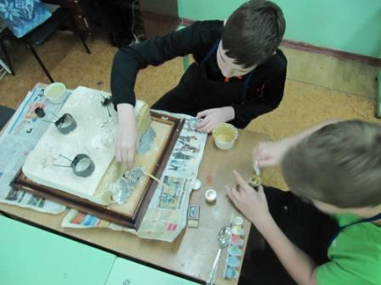  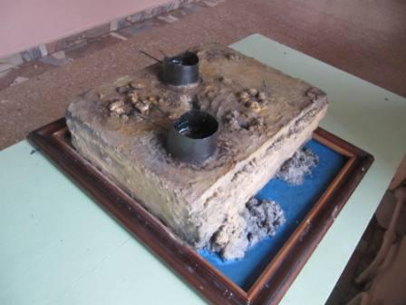 | Гуашь, кисточки
 | Из самозатвердевающей полимерной глины слепить надувные лодки | 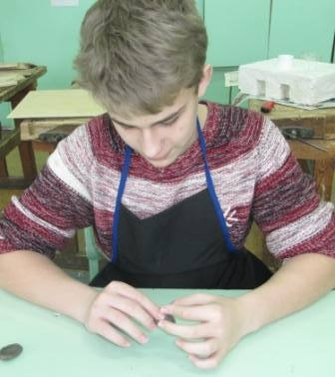 | Самозатвердевающая полимерная глина
 | Надувныелодки покрасить акриловой краской. Фигурки немцев серой краской. К одной из фигурок приклеить немецкий флаг, выполненный из пластиковой заготовки, покрашенный акриловой краской | 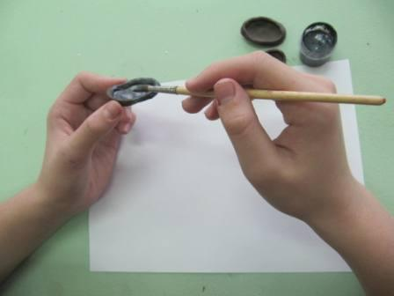 | Акриловая краска, кисть, пластиковая заготовка
 | Наклеить на макет лодки, фигурки немцев, подбитую машину, зенитку | 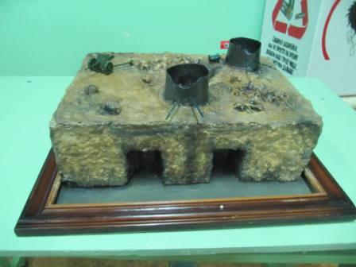  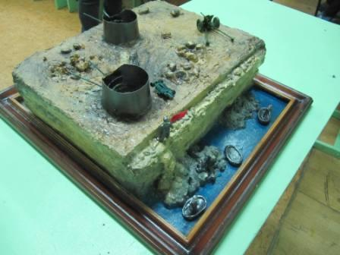 | Клей «Титан»

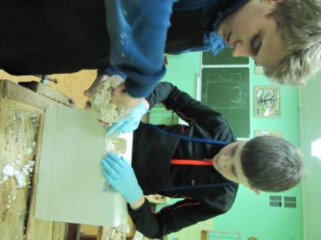
Опытным путем подобрали лучшую консистенцию раствора. Сначала мы развели раствор из алебастра и волма слоя в пропорции 4х4. Раствор получился не столь пластичным. Очень быстро в нем образовывались камешки, которые в последующем мы использовали для офорления берега.
Нам понравился раствор из алебастра и волма слоя в пропорции2х4. В нем не образовывались камешки и был он намного пластичней, чем раствор первой пробы.

Приложение № 3

Меры безопасности при работе

Меры безопасности при работе с алебастром
Алебастр без преувеличения можно отнести к экологически чистым строительным материалам, который ко всему прочему еще имеет минеральное происхождение. Этот строительный материал обладает следующими весьма ценными качествами:
Быстро схватывается;
Высокую прочность приобретает за сравнительно быстрый промежуток времени;
Имеет небольшую плотность.
Применяется данный строительный материал в строительных работах, а также для изготовления различного вида изделий, скульптур, форм и многого другого.
Разводить смесь из алебастра нужно следующим образом:
В емкость с водой из расчета 0,5-0,6 литров на 1 кг смеси засыпается постепенно алебастр, при этом постоянно перемешивается до получения однородной массы, которая будет иметь необходимую консистенцию.
Спустя 4-6 минут раствор начнет схватываться и густеть, а уже через 15-20 минут полностью затвердеет.
Поэтому разводить его в больших количествах не рекомендуется.
Разводить следует то количество, которое вы сможете нанести на поверхность за 10-15 минут.
Нужно помнить, что массу, которая уже затвердевает, разводить вновь водой не рекомендуется.
Для того чтобы увеличить срок применения раствора, специалисты рекомендуют добавлять в смесь небольшое количество волмаслоя.
Хотя алебастр является экологически чистым продуктом, но, несмотря на это все же при попадании на слизистые оболочки может вызвать проблемы. Поэтому рекомендуется при работе с алебастром разводить раствор от себя подальше, на длину вытянутых рук, чтобы не вдохнутьалебастр.Работать в перчатках рекомендуется, так как при длительно контакте с кожей, алебастр может вызвать раздражение. Чтоб раствор из алебастра стал эластичней, мы добавляли волна слой из расчета 2 столовые ложки алебастра и 4 столовые ложкиволмаслоя. Все тщательно перемешивается, а затем добавляли воду и немного клея ПВА для того, чтобы образовалась масса, похожая по консистенции на густую сметану.
Основные правила работы с ножом:
- не работатьножом по направлению к своему телу;
- крепко держать рукоятку ножа;
- следить, чтобы руки и рукоятка ножа были сухими;
- не оставлять нож в положении режущей кромкой вверх;
- не пытаться поймать падающий нож.
Ненадлежащее использование строительного ножа является самой распространенной причиной несчастных случаев. Необходимо быть предельно осторожным в обращении с ножами!
Основные правила при пилении столярной ножовкой
1. Перед распиливанием заготовки следует правильно установить ее на верстаке.
2. Работать пилой или ножовкой надо без рывков и изгибов полотна.
3. Нельзя направлять полотно пилы пальцем. Используйте для этих целей деревянные бруски, специальные упоры.
4. Нельзя держать левую руку близко к полотну пилы.
5. Стружки со столярного верстака убирайте щеткой-сметкой.
Основные правила работы с лобзиком:
1.Работу выполнять хорошо подготовленным лобзиком.
2.Во время работы не наклоняться низко над изделием; следить, чтобы лобзик располагался вертикально.
3.Во время выпиливания нельзя держать левую руку близко к полотну пилки.
4.При выпиливании не делать рывков лобзиком и не допускать изгибов пилки.
5.Не сдувать опилки, применять для этого щётку-смётку.
При соединении деталей на гвоздях:
1. Работать можно только исправным инструментом, использовать его надо строго по назначению.
2. Молоток при работе надо держать на расстоянии 20-30 мм (2-3 пальца) от свободного конца ручки.
3. Нельзя оставлять столярный молоток на краю верстака.
4. Нельзя стоять за спиной человека, работающего молотком.
5. Острие шила должно быть направлено в сторону от работающего.
При соединении деталей на шурупах:
1. Пользоваться надо только такой отверткой, которая точно подходит к шлицу головки шурупа.
2. Шуруп надо ввинчивать под прямым углом к детали.
3. При сборке деталей нельзя пользоваться шурупами со сбитым шлицем.
4. Шурупы, смазанные машинным маслом или мылом, легче завинчиваются в деталь.
5. Заусенец на головке ввернутого шурупа надо обязательно удалить шлифовальной шкуркой.
Приложение № 4

Фото творческих работ - наглядных пособий,
выполненныхучениками МБОУ «СОШ №1»

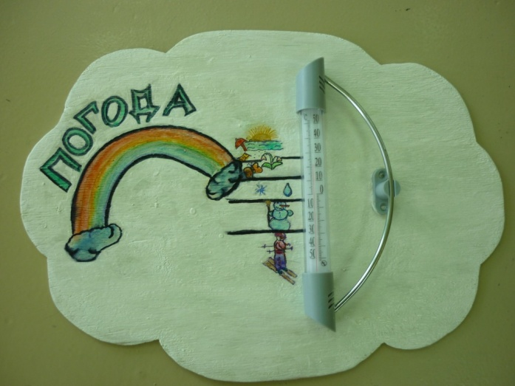
ТермометрБарометр

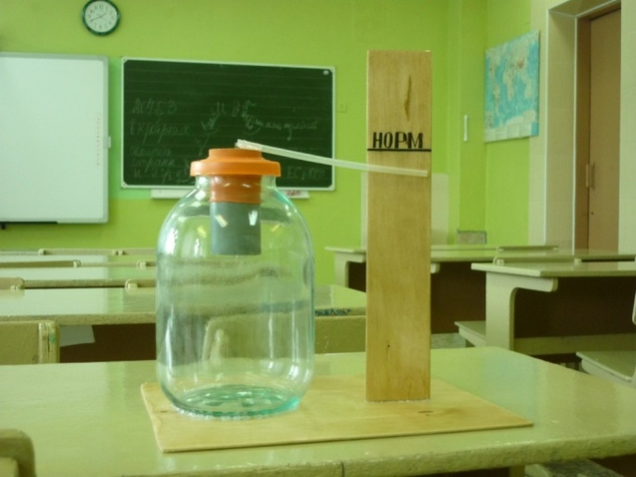

ДождемерАстрономические часы
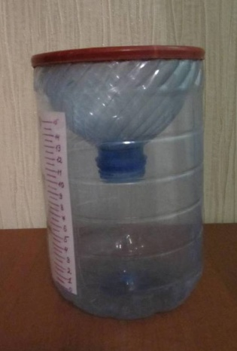

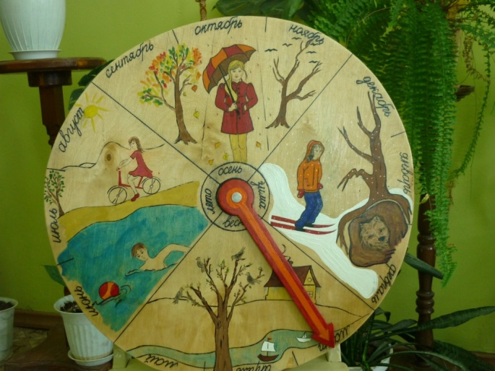

Метеобудка
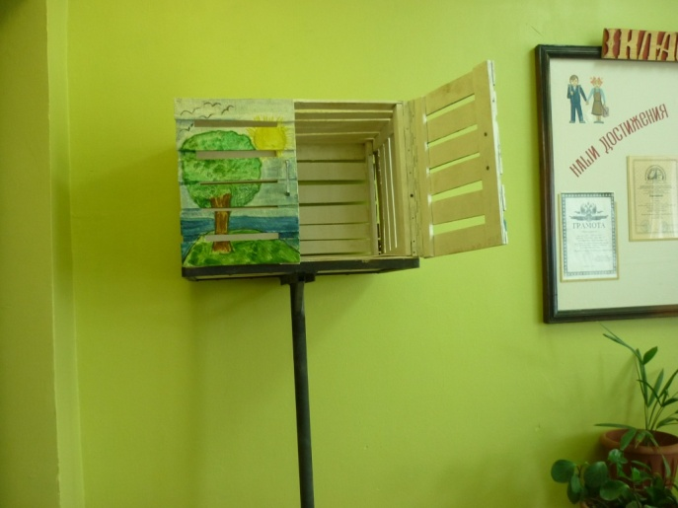
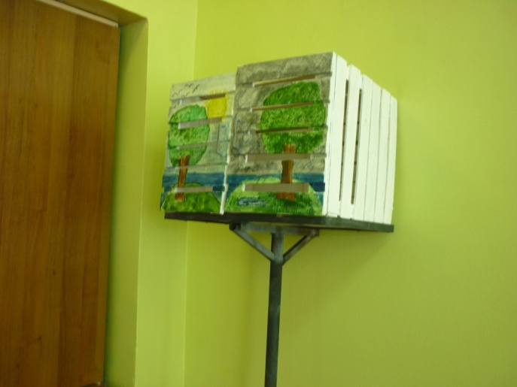

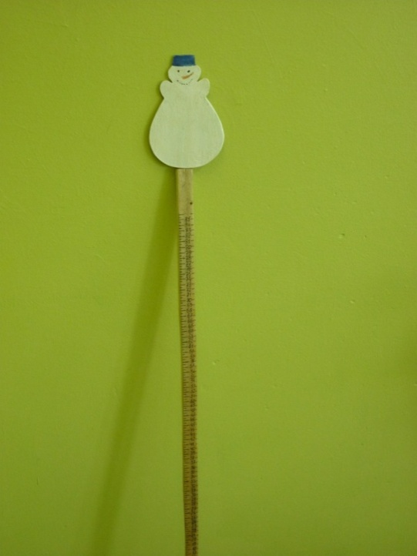
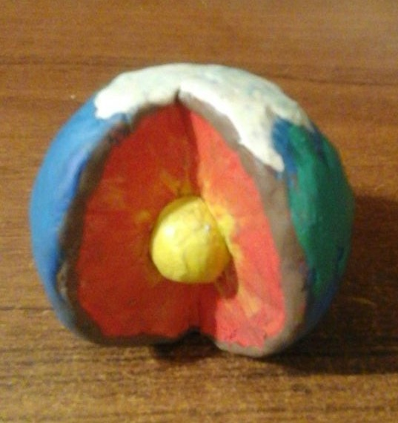

Внутреннее строение ЗемлиСнежная рейка

